Министерство науки и образования Украины
Национальный аэрокосмический университет им. Н. Е. Жуковского «ХАИ»

Лабораторная работа №2
по курсу «Компьютерная схемотехника и архитектура компьютера»

выполнил:
студент гр. 326ст
Лаворчук В.И.

Харьков 2015 г.
ДАННЫЕ ПРОСТЫХ ТИПОВ. СПОСОБЫ АДРЕСАЦИИ ОПЕРАНДОВ. КОМАНДЫ ОБМЕНА ДАННЫМИ И АРИФМЕТИЧЕСКИЕ КОМАНДЫ
Цель работы – изучить директивы описания данных простых типов, способы адресации операндов, команды обмена данными и арифметические команды. Приобрести навыки создания простых программ на языке Ассемблер.

Порядок выполнения работы

- Изучить методические указания к данной лабораторной работе.
- Написать программы на языке Ассемблер в соответствии с заданием.
- Оформить отчет и сдать работу.

Выполнение работы
1.Вариант 4. Задание: (4 * c + d - 1) / (c - a / 2)
Для начала просчитаем все это вручную.
Предположим что а = 29, с = 17, d = 8.
Тогда выражение (4 * c + d - 1) / (c - a / 2) будет равно:
- 4 * c = 4 * 17 = 68
- 4 * c + d = 68 + 8=76
- 4 * c + d - 1 = 76 - 1 = 75
- a / 2 = 29 / 2 = 14.5
- c - a / 2 = 17 - 14.5 = 2.5
- (4 * c + d - 1) / (c - a / 2) = 75 / 2.5 = 30

2. В текстовом редакторе набираем код программы:
.model small
.stack 256
.data
a dw 29
c dw 17
d dw 8
e dw 4
f dw 2
part1 dw 0
part2 dw 0
result dw 0
.code
main:
mov ax,@data;
mov ds,ax;
xor ax,ax;
xor dx,dx;

mov ax, c;
mul e;
add ax, d;
dec ax;
mov part1, ax;

xor ax,ax;
mov ax, a;
idiv f;
sub c, ax;
xor bx,bx;
mov bx, c;

mov ax, part1;
idiv bx;

exit:
mov ax,4c00h;
int 21h;
end main;

После трансляции, компоновки и отладки на экране мы увидим:
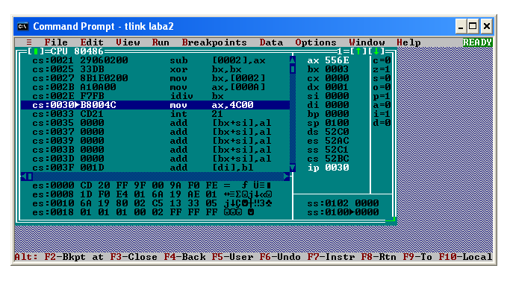
В данной лабораторной работе были использованы следующие команды:
* mov <адрес приемника>,<адрес источника> - команда пересылки (передачи, копирования)
* add<операнд 1>,<операнд 2> - арифметическая команда сложения
*sbb <операнд 1>,<операнд 2> - арифметическая команда вычитания с учетом заёма (sub-вычитание без учета заёма)
*mul <операнд> - умножение значения, находящегося в регистре ах, на значение - <operand>.Результат останется в регистре ах.
*div<операнд> - деление. Делимое заносится в аккумулятор.
Выводы: на данной лабораторной работе нами были изучены элементарные команды языка Ассемблер и написана простейшая программа, вычисляющая следующее выражение: (2*c + d - 52) / (a/4 + 1).
впримерзначение выражения (2*с + d/3)/(b-a/4).

